กรอบการประเมินเทียบโอนความรู้และประสบการณ์
ประเภทวิชา บริหารธุรกิจ สาขางาน คอมพิวเตอร์ธุรกิจ
รหัสวิชา 3000-2001 ชื่อวิชา กิจกรรมองค์การวิชาชีพ 1

สมรรถนะรายวิชา
- ปฏิบัติตนตามระเบียบข้อบังคับขององค์การวิชาชีพโ
- วางแผนและดำเนินกิจกรรมองค์การวิชาชีพตามหลักการกระบวนการ ลักษณะและวัตถุประสงค์ของกิจกรรม
- ใช้กระบวนการกลุ่มและการเป็นผู้นำผู้ตามในการจัดและร่วมกิจกรรมองค์การวิชาชีพ
- ประเมินและปรับปรุงการจัดกละร่วมกิจกรรม องค์การวิชาชีพ

สิ่งที่ควรทำ จัดทำเป็นเอกสารรูปเล่มกิจกรรมอย่างย่อ ประกอบด้วยเอกสารดังนี้
- ภาพการประชุม เพื่อเตรียมการทำกิจกรรม และบันทึกการประชุม
- ภาพลักษณะการทำกิจกรรม
- ภาพเอกสารและการประเมิน

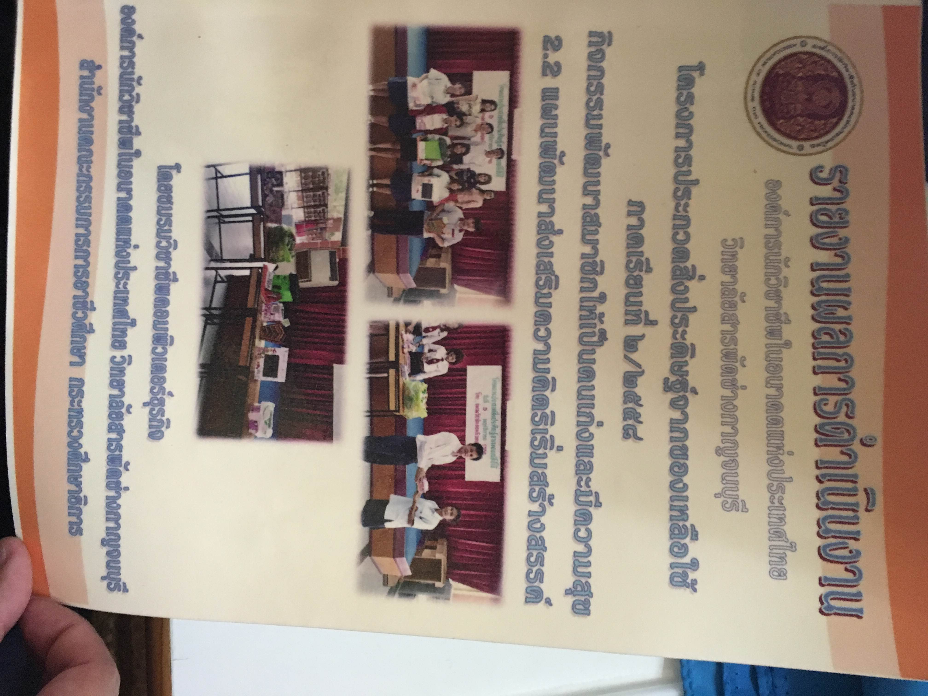ตัวอย่าง

